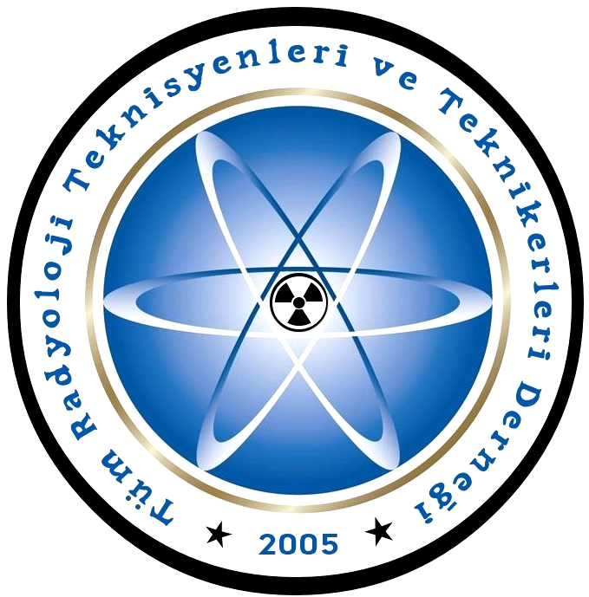
TÜMRAD-DER
Tüm Radyoloji Teknisyenleri ve Teknikerleri Derneği

BASINA ve KAMUOYUNA

31.01.2012 tarihli Milliyet Gazetesi’nde yer alan haberde; ‘’İ.Ü. Cerrapaşa Tıp Fakültesi Hastanesi’nde radyoloji teknisyeni olarak çalışan İbrahim A. (28) , film için gerekmemesine rağmen, soyunmasını istediği hastaya eli ile de tacizde bulunduğu’’ şeklinde bir açıklama yapıldığı görülmüştür.
Derneğimiz (TÜMRAD-DER), söz konusu haberin gazetelerde ve sanal medyada yayınlanması nedeniyle, iddiaların yaşandığı Cerrahpaşa Tıp Fakültesi radyoloji kliniğinde olayı araştırmıştır. Olayın Kasım-2011’de yaşandığı ve adı geçen kişinin radyoloji kliniğinde taşeron işçisi olarak çalıştığı, daha önce psikiyatrik tedavi gördüğü ve söz konusu olayda hastanın şikayeti sonrasında, hastane tarafından yapılan soruşturmada, kişinin iş akdinin fesh edildiği, olayın yargıya intikal ettirildiğini ve olayın Fatih Cumhuriyet Savcılığı’nca soruşturulduğu öğrenilmiştir.
Söz konusu haberde ve haberin paylaşıldığı sosyal medyada, tüm radyoloji-röntgen teknisyenlerinin tacizciymiş gibi yansıtılması, meslek gurubumuzu derinden üzmüştür. Radyoloji teknisyenliği mesleği, hekimin direktifleri doğrultusunda, hastalıkların tanı ve tedavisi amacıyla radyasyon ve radyasyon kaynaklarını konu alır. Bu iş ve işlemler sırasında ilke olarak hastanın incelenecek bölgesinde görüntüyü etkileyebilecek bir maddenin bulunmaması gerekir. Bu işlemlerde giysiler çıkartılarak, özel hasta önlüğü/örtüsü giydirilmesi gerekir. İşlem süresince hasta mahremiyetinin sağlanması, biz radyoloji teknisyen ve teknikerlerinin en çok dikkat ettiğimiz konuların başında gelmektedir. Bazı işlemlerde ise işlem sırasında el ile palpasyon (dokunma) yapmak, röntgen grafisi veya diğer görüntüleme işlemlerinde zaruret arz edebilir.
Bu nedenle; teknik işlem sırasında el ile dokunmayı taciz olarak değerlendirmek doğru değildir. Bu bakımdan, herkesin bu ve buna benzeri konularda daha sorumlu davranması gerekmektedir. Meslektaşımız İbrahim A. ile ilgili iddialar elbette yargı tarafından soruşturularak, gerçekler doğrultusunda bir karar verilmiş olacaktır. İddialar doğruysa elbetteki adı geçen kişi hakkettiği cezayı alacaktır. Ancak; haber değeri taşısa bile, iddilardan yola çıkarak, bir meslek grubunun tamamına yönelik karalayıcı beyanların doğru bir yaklaşım tarzı olmadığını düşünüyoruz.
Kamuoyuna saygıyla duyurulur.

Heybet ASLANOĞLU
Genel Başkan

